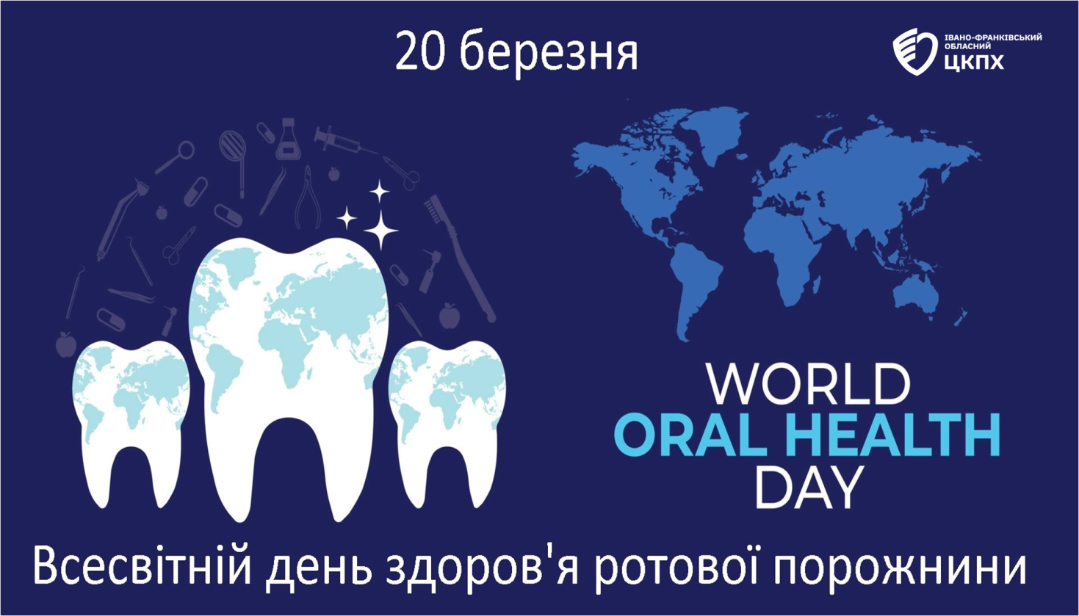

20 березня відзначається Всесвітній день здоров’я ротової порожнини (World Oral Health Day) - заснований у 2013 році Всесвітньою Стоматологічною Федерацією.

Здоров'я наших зубів і ясен є важливим не тільки для красивої усмішки, але для загального стану організму. Адже бактерії, які спричиняють карієс та запалення ясен, можуть призвести до більш серйозних проблем зі здоров’ям, як-от захворювань серцево-судинної системи, респіраторної хвороби, ревматоїдного артриту, діабету.

Ротова порожнина – це перша лінія захисту організму від багатьох хвороб. Погане дихання, карієс та інші захворювання ротової порожнини можуть вплинути на загальний стан здоров’я дитини. Тому важливо вчити дітей правильному догляду за зубами та яснами з самого молодшого віку. Існує ціла група захворювань ротової порожнини, що становлять серйозну загрозу для здоров’я.

Найбільш поширеними захворюваннями ротової порожнини є: зубний карієс, хвороба пародонтит (ясен), онкологічні захворювання порожнини рота. Більшість з цих захворювань можна або значною мірою попередити, або вилікувати на ранніх стадіях. Ці хвороби не лише спричиняють біль та дискомфорт, але й можуть впливати на самооцінку і спілкування, зумовити проблеми з навчанням та роботою.

Необхідно з дитинства приділяти увагу гігієні порожнини рота, регулярно відвідувати стоматолога і ви збережете свої зуби, а значить, забезпечите здоров’я всьому організму. Поганий догляд за зубами призводить до накопичення в роті бактерій, утворення бактеріальної плівки на зубах, унаслідок чого виникають карієс, пародонтоз. Здоров’я порожнини рота є невід’ємною частиною загального здоров’я людини. Невилікувана інфекція ясен може призвести до втрати зубів, підвищити ризик діабету або захворювань серця.

Чищення зубів двічі на день зубною пастою із фтором допомагає зменшити кількість бактерій і запобігти утворенню нальоту. Тоді зуби стійкіші до кислот.
Раннє виявлення хвороб є ключовим фактором для запобігання або регулювання захворювань ротової порожнини. Тому навіть здоровій людині треба бувати у стоматолога не рідше 1 разу на рік.

Дотримуйтеся здорового способу життя.

Відмовтеся від шкідливих звичок, таких як куріння та вживання алкоголю, обмежте споживання солодощів та солодких напоїв.

Харчуйтеся збалансовано.
Додайте до свого раціону більше овочів і фруктів, пийте більше води.

Не забувайте про захист.
Використовуйте засоби захисту зубів (капи) під час спорту або активного відпочинку, як-от катання на велосипеді, мопеді, мотоциклі. Не відкривайте зубами банки чи упаковки та не розкушуйте ними шкарлупу горіхів. Намагайтеся дотримуватися цих простих правил. Навіть якщо це не гарантує 100% захисту від карієсу, це значно зменшить ризик серйозних захворювань ясен і втрати зубів.

Пам’ятайте: здоров’я ротової порожнини — це важлива частина вашого загального здоров’я. Ви можете зберегти здорові зуби та ясна і уникнути багатьох інших проблем, якщо будете дотримуватися цих простих порад. Яким би досконалим не було лікування, хвороби краще попереджувати!

